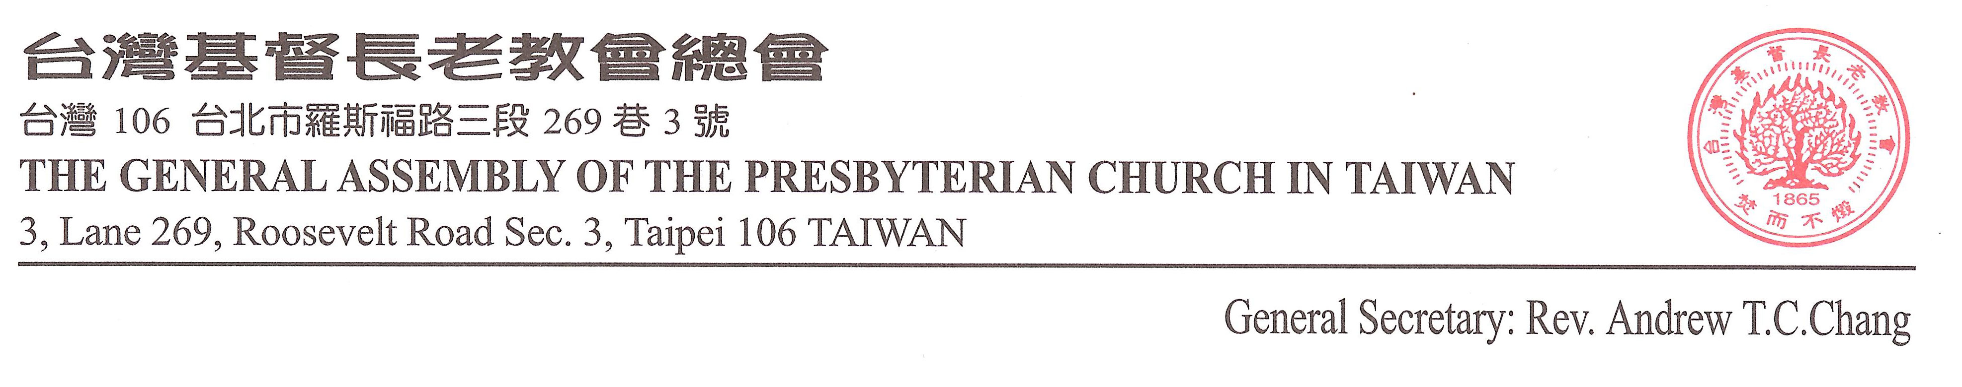

Sr58018d.doc
台灣基督  長老教會 | 總會教會與社會委員會 函
主 後2013年06月21日
台基長(58)總社字第018號
收文者： 全台各教會、所屬機構
副 本：青年事工委員會、大專事工委員會
主 旨：敬請鼓勵參加「2013年日本災後重建義工團—義工招募計劃」
附 件：2013年日本災後重建義工團簡章、報名表各一份
說 明：
- 2012年教社委員會及日本基督教團(UCCJ)起始的選派義工至日本東北區協助災後重建計畫。參與義工透過與日本弟兄姐妹同苦，進而建立夥伴教會的肢體關懷，對其本身及UCCJ彼此均互蒙其利。
- 因此日本基督教團災害救援幹事期待，2013年本會再次籌組義工團，於7-8月繼續前往仙台、石卷當地協助災區服務。
- 此次義工團總費用為27,000元(由總會補助1/3，請教會補助1/3，自付1/3)，日期從7月24日至9月5日止，共分四梯次，每梯次為12-13天。詳細內容請見附件簡章及報名表。
- 敬請鼓勵對重建事工有使命之弟兄姐妹報名參加。
- 特此函請，若有任何問題請聯絡：02 2362-5282 傳真：02 2363-2669
負責幹事 林偉聯牧師 分機258
助理 黃熾紅姐妹 分機359
助理 劉嘉芬姐妹 分機450
E-Mail：society@mail.pct.org.tw

～敬頌主恩永偕～
主 委 李孝忠

